Anatomie comparée : les plantes

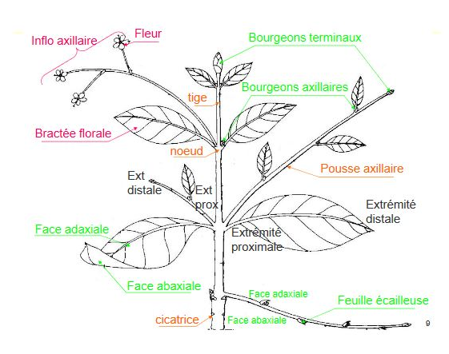
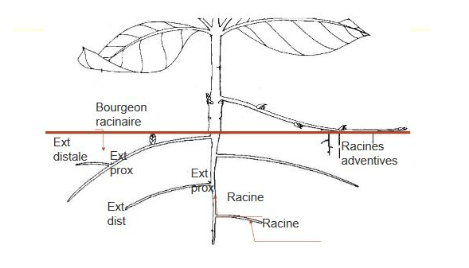

Morphologie et architecture de la tige

L'ensemble des tiges d'une plante : est généralement aérien, porte les feuilles puis les fleurs puis les fruits, met en communication des organes d'absorption et assimilateurs
Feuilles : appendices latéraux de la tige, d’autant plus jeune qu’elles sont proches du sommet, un (ou plusieurs) bourgeon axillaire à chaque feuille, séparées par un entre - noeud

Bourgeon terminal : produit simultanément les tiges et les feuilles

L'unité fondamentale répétitive de la tige est appelée :phytomère

2 types morpho fondamentaux : tiges herbacées, ligneuses

Acrotonie : longue dominance apicale, adapté à un contexte compétitif pour la lumière, axe principal orthotrope oblique chez les angio horizontales chez les conifères

Hypotonie : plus fort dvp des rameaux situés sur la face inf

Amphitonie : dvp des rameaux dans le plan de la ramifications
Basitonie et épitonie : contribue à un port en touffe, efficace pour intercepter la lumière, empêche ou ralentit la croissance des arbres, plus compétitifs pour aller chercher la lumière plus haut

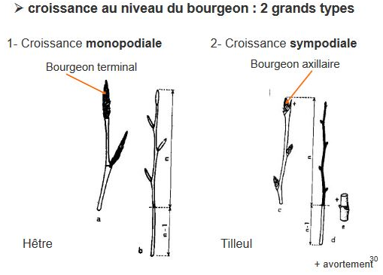

Bourgeons adventifs : se forment tardivement sans relation avec les anciennes feuilles,, apparaissent sur les racines ou au niveau du collet

Plantes à port
- dressé
- rampant
- grimpant

Phyllotaxie = Science qui étudie de la disposition des éléments d’un fruit, d’une fleur, d’un bourgeon, d’un capitule

2 types de structure :
- verticillé : feuilles disposés par groupe, en nombre égal à chaque nœuds (par 2 : opposés, par 3 : 60°)
- hélicoïdale : feuilles alternés (distique ou quinconciale)

→ Phyllotaxie de type verticillé correspondraient à des fonctionnements synchrones des centres générateurs
→ Phyllotaxie alterne correspondrait à un fonctionnement successif

Méristème apical de la tige = petit groupe de cellules se divisant, permet d'obtenir les feuilles (=primordium) disposées de façon régulière et prédictible dans le temps et dans l'espace.

Mise en place d'organes : organogénèse
Mise en place de tissus : histogénèse

Ces deux phénomènes assurés par des ensembles organisés de cellules -> conservent leurs caractères juvéniles = les méristèmes

2 grands types de méristèmes :
- primaires : histogènes et organogènes (apparition au cours du dvp de l’embryon et mise en place lors des premières étapes de la croissance végétative)
- secondaires : histogènes (apparition lors du dvp végétatif bien dvp, provenant des méristèmes primaires ou la dédifférenciation des cellules parenchymateuses, position latérale dans les axes)

